## Teste de Perfis e Permissões – Edição e Criação

* **Módulo**: Painel de Controle → Perfis
* **Responsável**: Matheus Prando Appolinario Barbosa
* **Data**: 01/10/2025

### **Objetivo**

Validar se o sistema permite **criação e edição de perfis**, bem como a **atribuição correta de menus e permissões aos usuários** vinculados a esses perfis.

### **Pré-condições**

* Sistema em execução.
* Acesso com usuário administrador.
* Usuário de teste criado no sistema (para atribuir o perfil).

### **Cenários de Teste (em formato de tabela)**

|  |  |  |  |  |
| --- | --- | --- | --- | --- |
| **ID** | **Ação Executada** | **Dados de Entrada** | **Resultado Esperado** | **Status** |
| CT-01 | Criar um novo perfil | Nome: teste | Perfil criado e salvo no banco | Funcionando |
| CT-02 | Atribuir perfil a usuário de teste | Usuário: Admin | Usuário vinculado ao perfil | Funcionando |
| CT-03 | Logar com usuário de teste | Credenciais válidas | Apenas menus do perfil aparecem | Funcionando |
| CT-04 | Editar perfil existente | Alterar nome + desmarcar menu Produto | Alterações salvas e refletidas para usuário | Funcionando |
|  |  |  |  |  |

### **Critérios de Sucesso**

* Perfis podem ser criados e editados.
* Usuários recebem permissões automaticamente ao vincular perfil.
* Usuário só acessa menus atribuídos.

### **6. Observações**

* Registrar prints de tela para evidência.

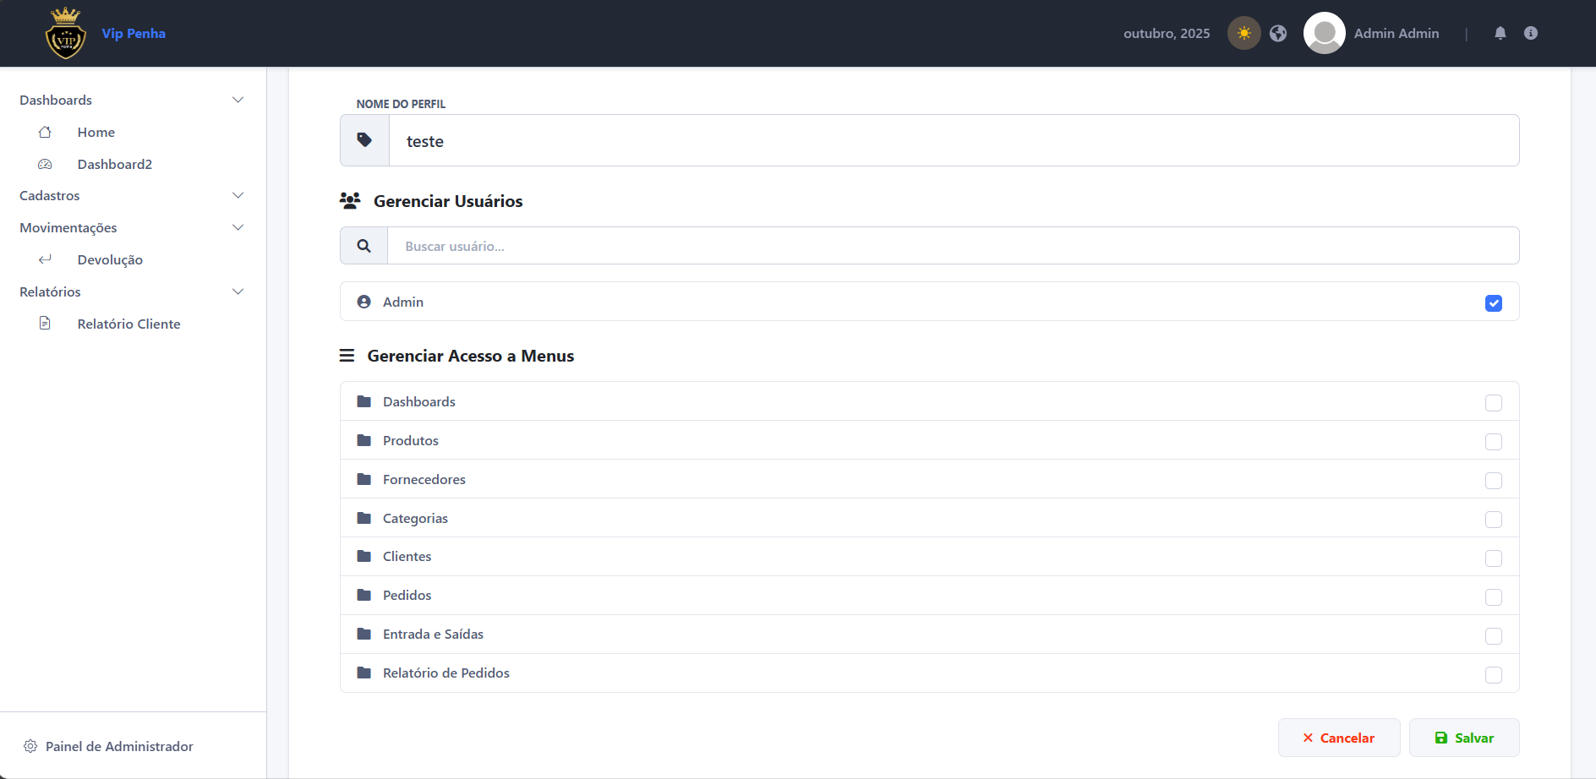

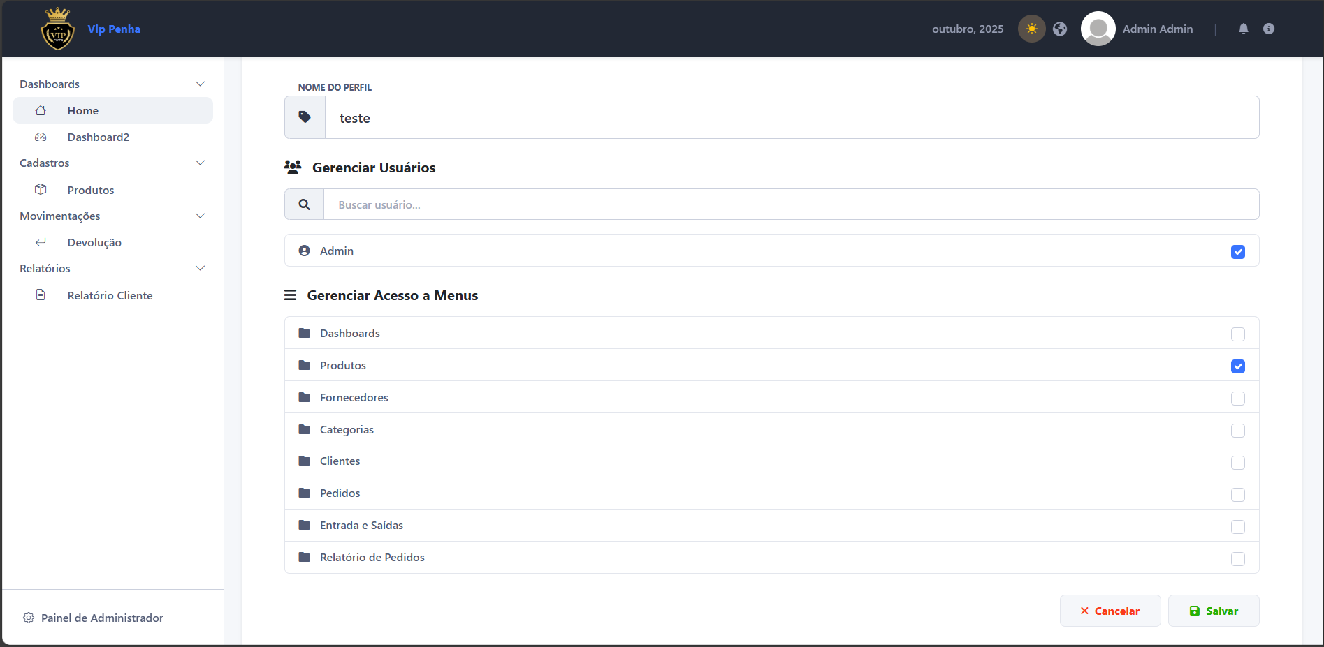

* Caso haja falhas, anotar **passo a passo para reproduzir o erro**.  
    
  **Falha 1:** Agora também revogou todas as permissões listadas na edição e os menus por sua vez sumiram como esperado, todavia os menus "Home, Dashboard2, Devoluções e Relatório Cliente" ainda são permitidos pois os mesmos não possuem uma caixinha de assinalar na edição das permissões, conclui-se que caso não seja deliberadamente revogado os direitos de acesso por lá o padrão é que o perfil permita esta acessibilidade.